Федеральное государственное автономное образовательное
учреждение высшего образования
«Национальный исследовательский университет ИТМО»
Факультет программной инженерии и компьютерной техники
Направление подготовки 09.03.04 «Программная инженерия» –
Системное и прикладное программное обеспечение

Отчёт
По лабораторной работе №1
«Обработка результатов измерений:
статистический анализ числовой последовательности»
По моделированию
Вариант: 309

Выполнил:
студент 3 курса
Поленов Кирилл Александрович
Группа: P3313
Принял:
Тропченко Андрей Александрович

г. Санкт-Петербург, 2025

Задание

Цель работы

Изучение методов обработки и статистического анализа результатов измерений на примере заданной числовой последовательности путем оценки числовых моментов и выявления свойств последовательности на основе корреляционного анализа, а также аппроксимация закона распределения заданной последовательности по двум числовым моментам случайной величины.

Содержание отчета
- оценки математического ожидания, дисперсии, среднеквадратического отклонения, коэффициента вариации заданной числовой последовательности и доверительные интервалы для оценки математического ожидания с доверительными вероятностями 0,9; 0,95 и 0,99, сведенные в таблицу (форма 1);
- график (график 1) значений заданной числовой последовательности с результатами анализа характера числовой последовательности (возрастающая, убывающая, периодичная и т.п.);
- результаты автокорреляционного анализа (значения коэффициентов автокорреляции со сдвигом 1, 2, 3, …), представленные как в числовом (форма 3), так и графическом виде, с обоснованным выводом о характере заданной числовой последовательности (можно ли ее считать случайной);
- гистограмма распределения частот для заданной числовой последовательности (график 2);
- параметры, рассчитанные по двум начальным моментам и определяющие вид аппроксимирующего закона распределения заданной случайной последовательности (равномерный; экспоненциальный; нормированный Эрланга; гипоэкспоненциальный; гиперэкспоненциальный);
- описание алгоритма (программы) формирования аппроксимирующего закона распределения и расчета значений всех числовых характеристик с иллюстрацией (при защите отчета) его работоспособности;
- выводы по результатам сравнения сгенерированной в соответствии с полученным аппроксимирующим законом распределения последовательности случайных величин и заданной числовой последовательности, а именно:
  - сравнения плотности распределения аппроксимирующего закона с гистограммой распределения частот для исходной числовой последовательности (график 3);
  - расчета числовых характеристик сгенерированной в соответствии с аппроксимирующим законом распределения случайной последовательности: математического ожидания, дисперсии, среднеквадратического отклонения, коэффициента вариации (представленные в таблице по форме 2) и коэффициентов автокорреляции при разных значениях сдвигов (в таблице по форме 3), а также сравнения (в %) полученных значений со значениями, рассчитанными для заданной числовой последовательности;
  - проведения корреляционного анализа сгенерированной в соответствии с аппроксимирующим законом распределения последовательности случайных величин и заданной числовой последовательности на основе коэффициента корреляции.
- по каждому из перечисленных выше пунктов отчета должны быть сформулированы результативные выводы и заключения.

Ход работы

Этап 1. Форма №1. Оценки математического ожидания, дисперсии, среднеквадратического отклонения, коэффициента вариации заданной числовой последовательности и доверительные интервалы для оценки математического ожидания с доверительными вероятностями 0,9; 0,95 и 0,99, сведенные в таблицу.
Характеристика |  | Количество случайных величин
Характеристика |  | 10 | 20 | 50 | 100 | 200 | 300
Мат. ож. | Знач, | 188.73 | 229.76 | 195.08 | 174.63 | 169.83 | 176.87
Мат. ож. | % | 6.71 | 29.90 | 10.30 | 1.27 | -3.98 | 176.87
Дов. инт. (0,9) | Знач, | ± 52.87 | ± 51.41 | ± 27.16 | ± 19.46 | ± 12.93 | ± 10.90
Дов. инт. (0,9) | % | ± 385.23 | ± 371.83 | ± 149.22 | ± 78.57 | ± 18.64 | ± 10.90
Дов. инт. (0,95) | Знач, | ± 65.24 | ± 62.23 | ± 32.55 | ± 23.25 | ± 15.43 | ± 13.00
Дов. инт. (0,95) | % | ± 402.05 | ± 378.85 | ± 150.46 | ± 78.92 | ± 18.70 | ± 13.00
Дов. инт. (0,99) | Знач, | ± 93.73 | ± 85.06 | ± 43.41 | ± 30.78 | ±20.34 | ±17.12
Дов. инт. (0,99) | % | ± 447.52 | ± 396.8697 | ± 153.56 | ± 79.78 | ± 18.84 | ±17.12
Дисперсия | Знач, | 8318.92 | 17680.07 | 13117.60 | 13732.65 | 12238.14 | 13083.12
Дисперсия | % | -36.41 | 35.14 | 0.26 | 4.96 | -6.46 | 13083.12
С. к. о. | Знач, | 91.21 | 132.97 | 114.53 | 117.19 | 110.63 | 114.38
С. к. о. | % | -20.26 | 16.25 | 0.13 | 2.45 | -3.28 | 114.38
К-т вариации | Знач, | 0.48 | 0.58 | 0.59 | 0.67 | 0.65 | 0. 64.67
К-т вариации | % | -25.27 | -10.51 | -9.21 | 3.77 | 0.72 | 0. 64.67
% – относительные отклонения полученных значений от наилучших значений, полагая, что наилучшими (эталонными) являются значения, рассчитанные для наиболее представительной выборки из трехсот случайных величин.

Вывод из 1 этапа: Дисперсия и среднеквадратическое отклонение возрастают с увеличением выборки, что говорит о большей вариативности в данных, но при больших объемах выборки наблюдается стабилизация. Коэффициент вариации показывает умеренные изменения, что указывает на относительную стабильность отношения стандартного отклонения к среднему при увеличении выборки.
Этап 2. График №1. Значений заданной числовой последовательности с результатами анализа характера числовой последовательности.
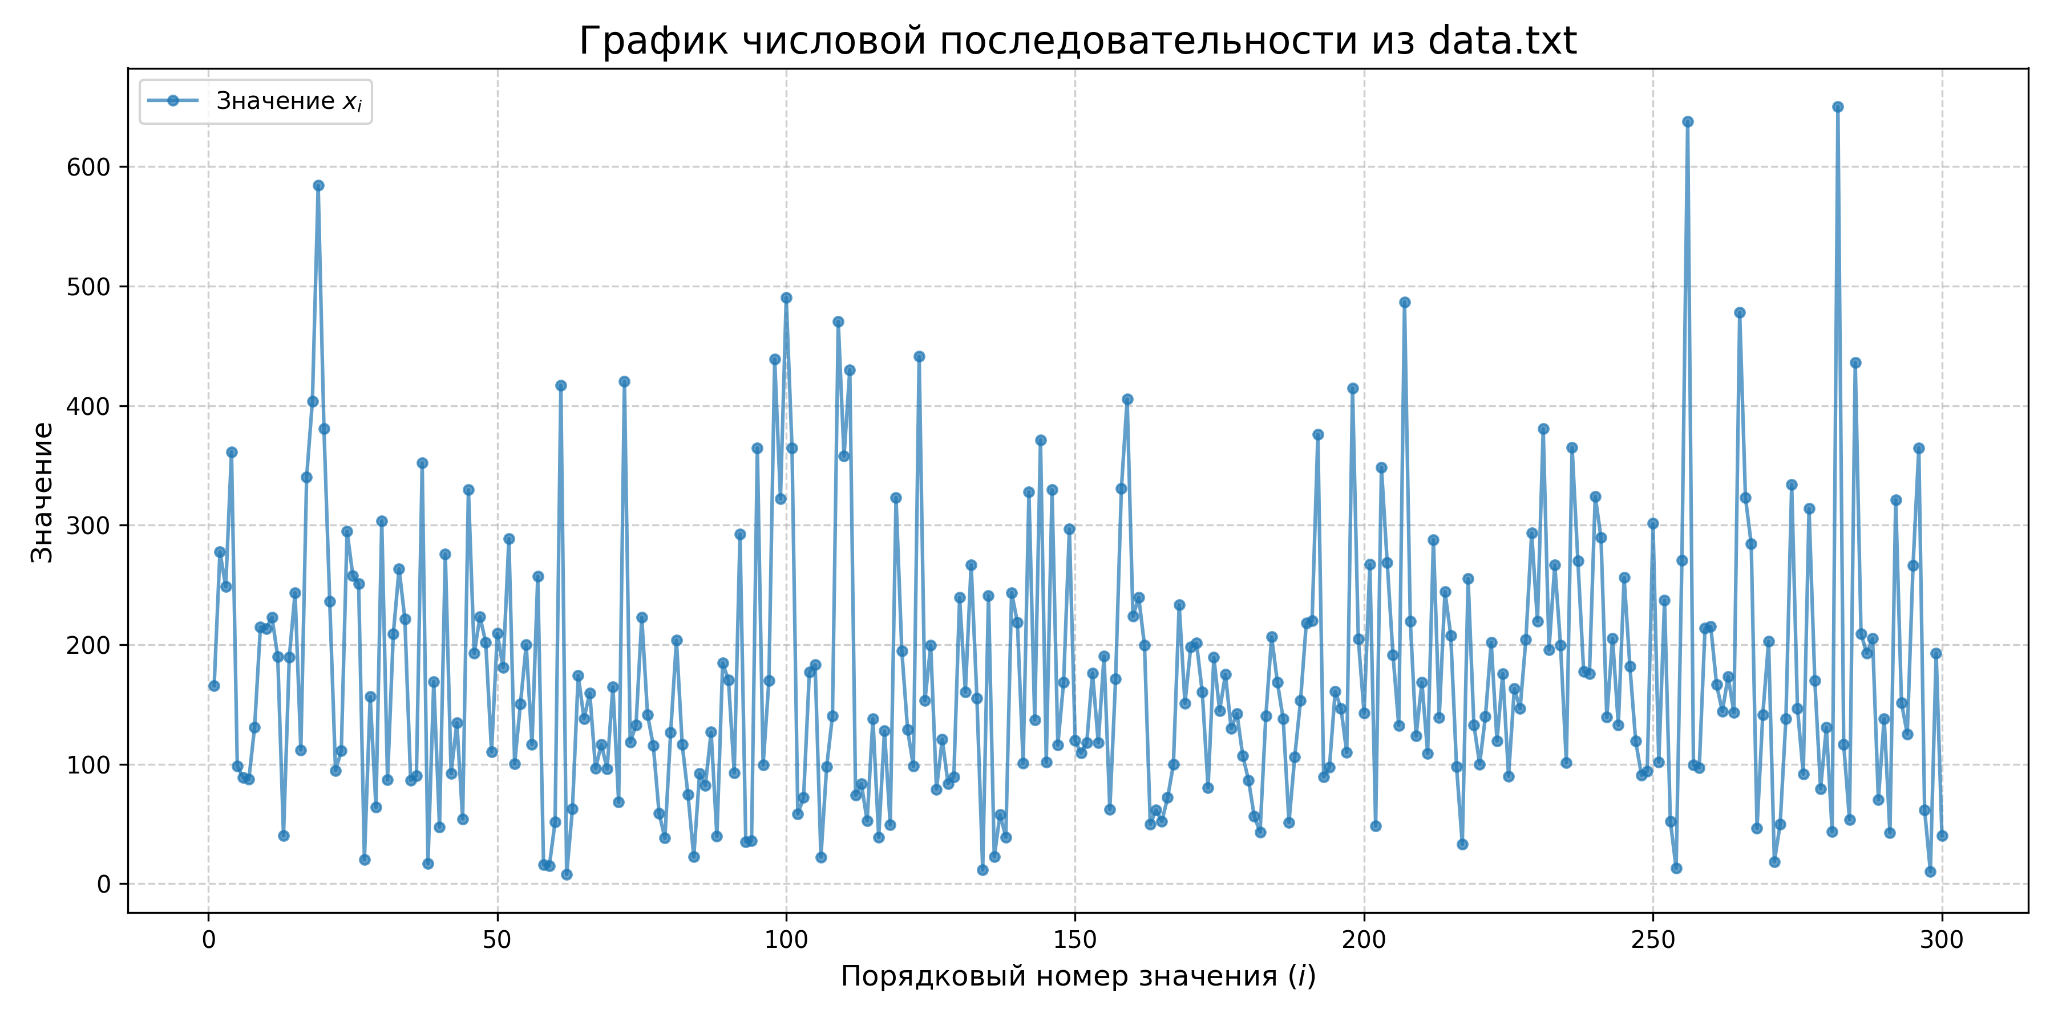
Вывод из 2 этапа: Изучив график, можно сделать вывод, что исходная последовательность не является периодической, возрастающей или убывающей.

Этап 3. Форма 3. Результаты автокорреляционного анализа (значения коэффициентов автокорреляции со сдвигом 1, 2, 3, …), представленные как в числовом (форма 3), так и графическом виде.
Сдвиг ЧП | 1 | 2 | 3 | 4 | 5 | 6 | 7 | 8 | 9 | 10
К-т АК | 0.0908 | 0.0259 | -0.0096 | 0.0122 | -0.0337 | -0.0529 | -0.0500 | -0.0219 | 0.1447 | 0.0368
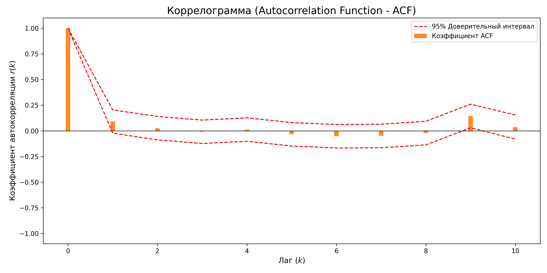
Вывод из 3 этапа: Последовательность можно считать случайной так как данные коэффициенты указывают на то, что между числами не было выявлено ни линейной, ни циклической зависимости, нет тенденции и периодичности. Значения коэффициентов автокорреляции колеблются в окрестности нуля.

Этап 4. График 2. Гистограмма распределения частот для заданной числовой последовательности (график 2).
Количество интервалов (по правилу Стерджеса): k = 9
Ширина интервала: h ≈ 71.3833
Интервалы
№ | 1 | 2 | 3 | 4 | 5 | 6 | 7 | 8 | 9
Левая граница | 7.9300 | 79.3133 | 150.6967 | 222.0800 | 293.4633 | 364.8467 | 436.2300 | 507.6133 | 578.9967
Правая граница | 79.3133 | 150.6967 | 222.0800 | 293.4633 | 364.8467 | 436.2300 | 507.6133 | 578.9967 | 650.3800
Частота | 53 | 95 | 73 | 35 | 23 | 11 | 7 | 0 | 3

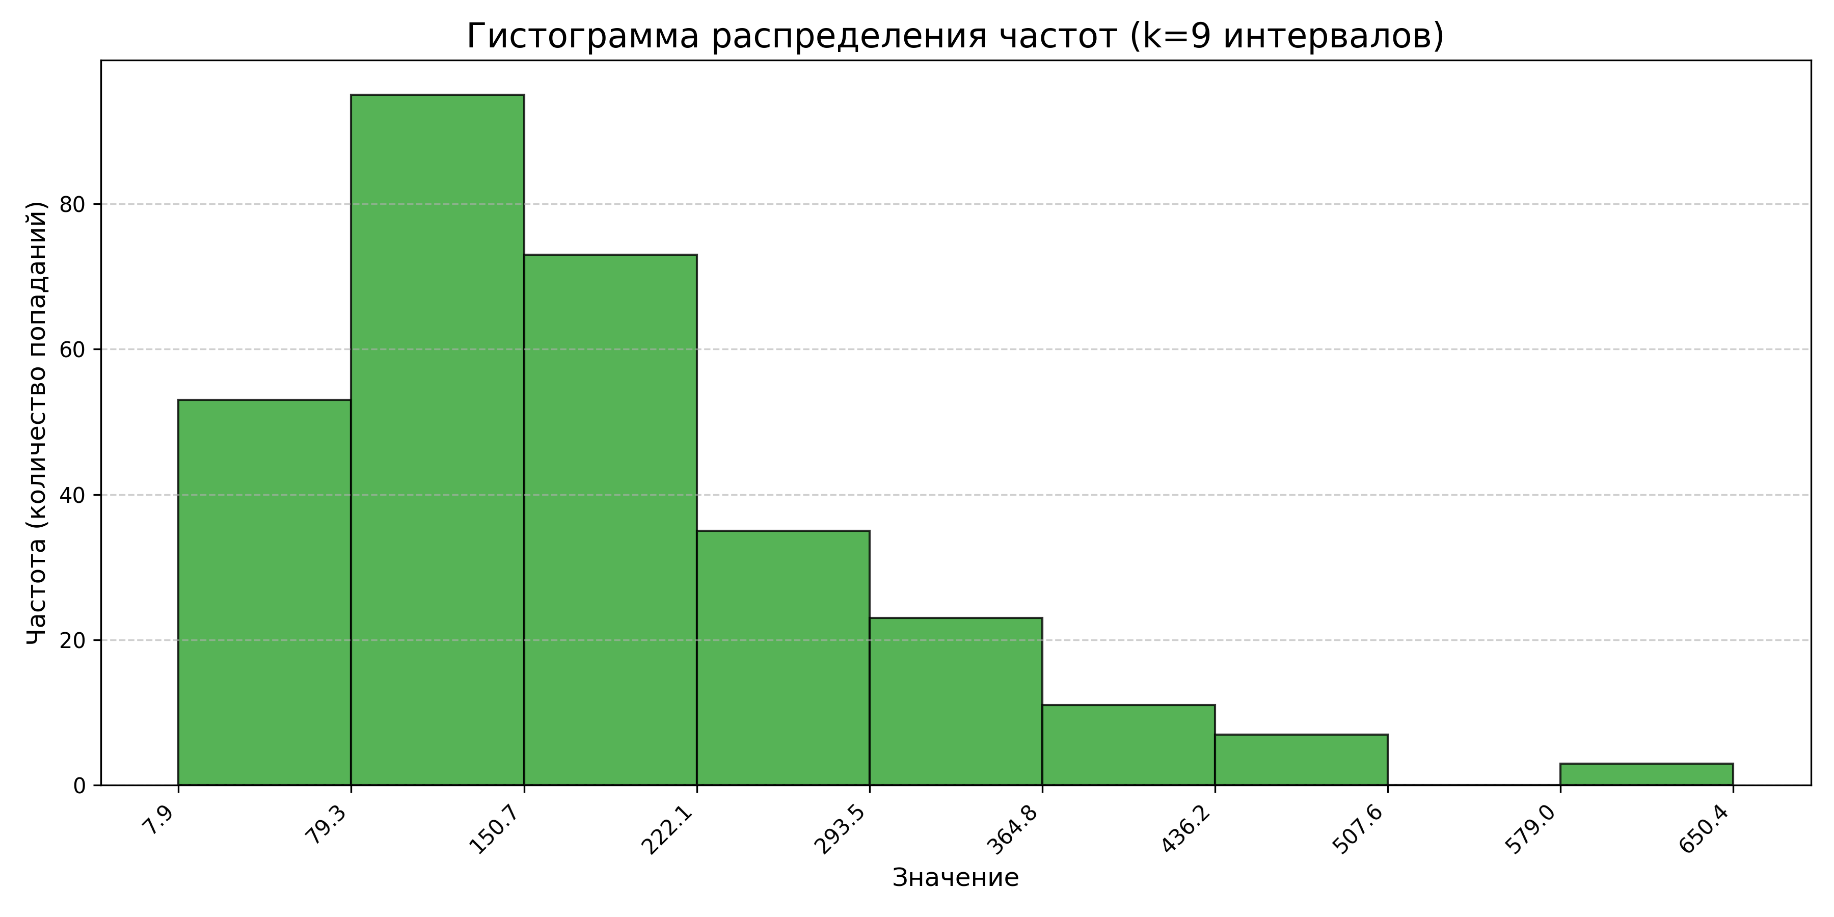
Вывод из 4 этапа: Исходя из гистограммы мы можем видеть, что большая часть значений располагается в промежутке от 79.3133 до 150.6967, еще часть располагается до 222.0800 и наименьшая часть значений располагается в диапазоне больше от 507.6133 до 578.9967. По гистограмме можно предположить, что ЧП имеет нормированное распределение Эрланга. Это мы увидим позже при расчете коэффициента вариации.
5 этап. Параметры, рассчитанные по двум начальным моментам и определяющие вид аппроксимирующего закона распределения заданной случайной последовательности (равномерный; экспоненциальный; нормированный Эрланга; гипоэкспоненциальный; гиперэкспоненциальный).

Начальные моменты: 176.87 и 114.3815 (мат ожидание и СКО соответственно).
Коэффициент вариации: $V_{k}=\frac{114.3815}{176.87 }=0.6467$.
КВ < 1, следовательно имеем дело либо с распределением Эрланга либо с Гипоэкспоненциальным.
$0.6467>0.57735$, следовательно распределение не является нормальным, а значит мы имеем дело с распределением Эрланга.
Вычислим его порядок (параметр формы):
$$k=\frac{1}{{V_{k}}^{2}}=\frac{1}{{0.6467}^{2}}=2.39≈3$$
Вычислим его интенсивность (параметр масштаба):
$$λ=\frac{k}{M(x)}=\frac{3}{176.87}=0.0170$$
Вывод из 5 этапа: Исходя из прошлого этапа и вычислений в данном этапе, можем сказать, что аппроксимирующий закон распределения данной ЧП: Эрланга 3-его порядка.

6 этап. Описание алгоритма (программы) формирования аппроксимирующего закона распределения и расчета значений всех числовых характеристик с иллюстрацией (при защите отчета) его работоспособности.
Описание:
Используем Гамма-распределение, так как распределение Эрланга является частным случаем Гамма-распределения с целочисленным параметром формы.
Распределение Эрланга k-го порядка можно представить как сумму k независимых и одинаково распределенных случайных величин, каждая из которых подчиняется Экспоненциальному распределению с одной и той же интенсивностью λ.
Таким образом, алгоритм генерации одного значения X следующий:
Сгенерировать k случайных величин τ1​, τ2​, …, τk​, где каждая τi​ распределена по Экспоненциальному закону с параметром λ.
Сложить эти k значений: X=τ1​+τ2​+⋯+τk​.

import numpy as np
k_order = 3
lambda_rate = 0.0170 # Параметр масштаба (scale) в NumPy - это 1/lambda
output_filename='generated_sequence.txt'
# 1. Параметр масштаба (scale) для NumPy:
scale_param = 1.0 / lambda_rate
# 2. Генерация 300 случайных чисел по закону Эрланга (k=3, lambda=0.0170)
N_values = 300
erlang_sequence = np.random.gamma(
shape=k_order, # Параметр формы (k)
scale=scale_param, # Параметр масштаба (1/lambda)
size=N_values
)
np.savetxt(output_filename, erlang_sequence, fmt='%.4f', delimiter=',')
print(f"Сгенерировано {N_values} значений, среднее: {np.mean(erlang_sequence):.4f}")

Вывод из 6 этапа: Мне удалось сформировать ЧП по аппроксимирующему закону в Python и описать алгоритм формирования ЧП.

7 этап. График 3. Форма 2. Выводы по результатам сравнения сгенерированной в соответствии с полученным аппроксимирующим законом распределения последовательности случайных величин и заданной числовой последовательности.

Закон распределения: Эрланга 3-его порядка
Характеристика |  | Количество случайных величин
Характеристика |  | 10 | 20 | 50 | 100 | 200 | 300
Мат. ож. | Знач, | 195.4943 | 219.2969 | 205.5253 | 193.9062 | 192.4594 | 185.7245
Мат. ож. | % | 5.2603 | 18.0764 | 10.6613 | 4.4052 | 3.6263 | 185.7245
Дов. инт. (0,9) | Знач, | ± 87.9866 | ± 62.0931 | ± 33.3159 | ± 20.7688 | ± 12.9665 | ± 10.2631
Дов. инт. (0,9) | % | 757.3077 | 505.0121 | 224.6179 | 102.3637 | 26.3406 | ± 10.2631
Дов. инт. (0,95) | Знач, | ± 108.5800 | ± 75.1605 | ± 39.9337 | ± 24.8194 | ± 15.4727 | ± 12.2409
Дов. инт. (0,95) | % | 787.0246 | 514.0098 | 226.2311 | 102.7574 | 26.4014 | ± 12.2409
Дов. инт. (0,99) | Знач, | ± 155.9870 | ± 102.7361 | ± 53.2552 | ± 32.8521 | ± 20.4065 | ± 16.1251
Дов. инт. (0,99) | % | 867.3564 | 537.1201 | 230.2634 | 103.7331 | 26.5515 | ± 16.1251
Дисперсия | Знач, | 23038.4993 | 25790.5514 | 19744.2505 | 15646.0066 | 12313.1080 | 11607.2824
Дисперсия | % | 98.4831 | 122.1928 | 70.1023 | 34.7947 | 6.0809 | 11607.2824
С. к. о. | Знач, | 151.7844 | 160.5944 | 140.5142 | 125.0840 | 110.9644 | 107.7371
С. к. о. | % | 40.8840 | 49.0613 | 30.4233 | 16.1011 | 2.9956 | 107.7371
К-т вариации | Знач, | 77.64 | 73.23 | 68.37 | 64.51 | 57.66 | 58.01
К-т вариации | % | 33.8435 | 26.2414 | 17.8580 | 11.2024 | -0.6086 | 58.01

Математическое ожидание отличается от математического ожидания исходной выборки на величину, не превосходящую доверительные интервалы. Это говорит о том, что аппроксимация выполнена качественно.

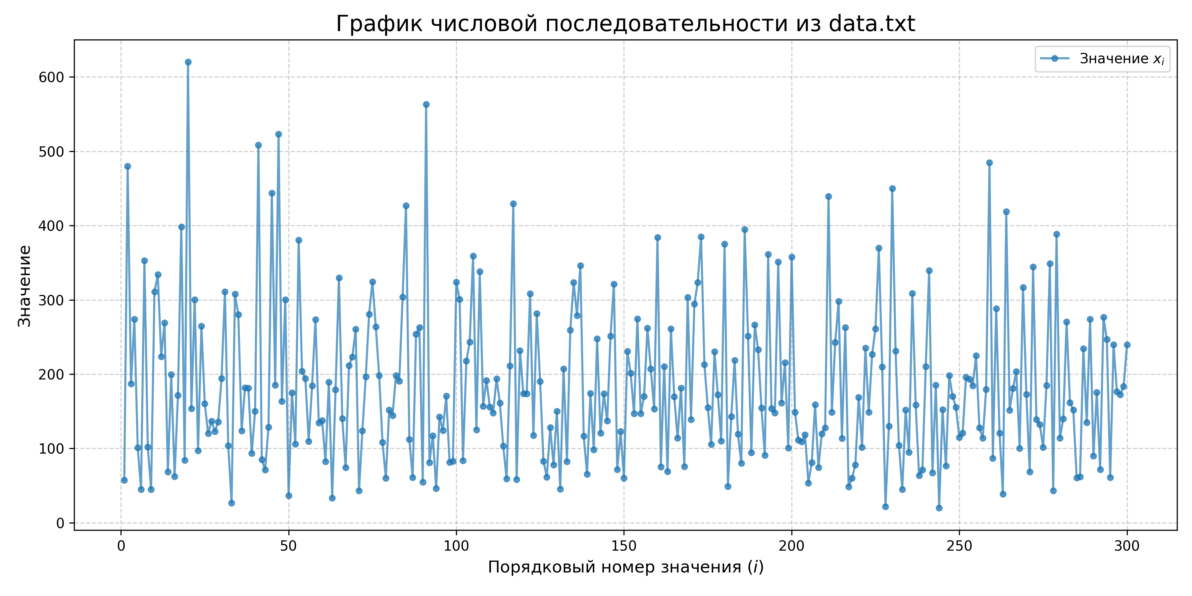
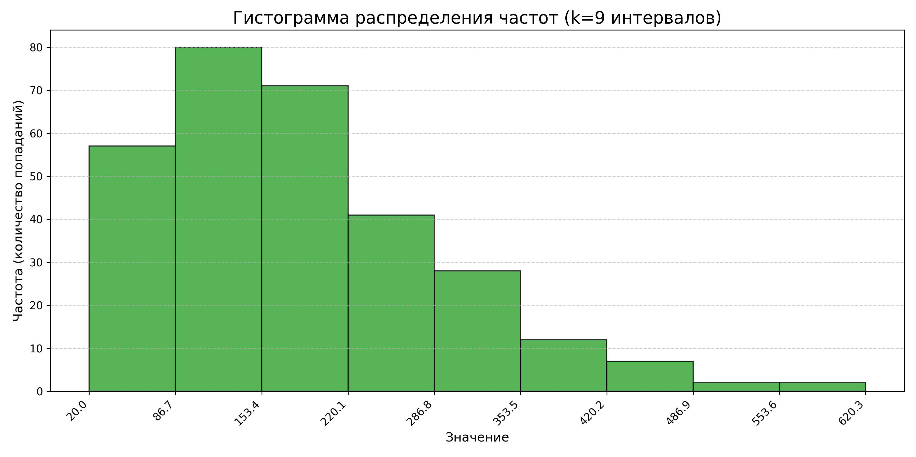
При сравнении полученных гистограмм видно, что полученная нами последовательность похожа на исходную. Тем самым, мы доказали, что выбранная нами аппроксимация подходит.
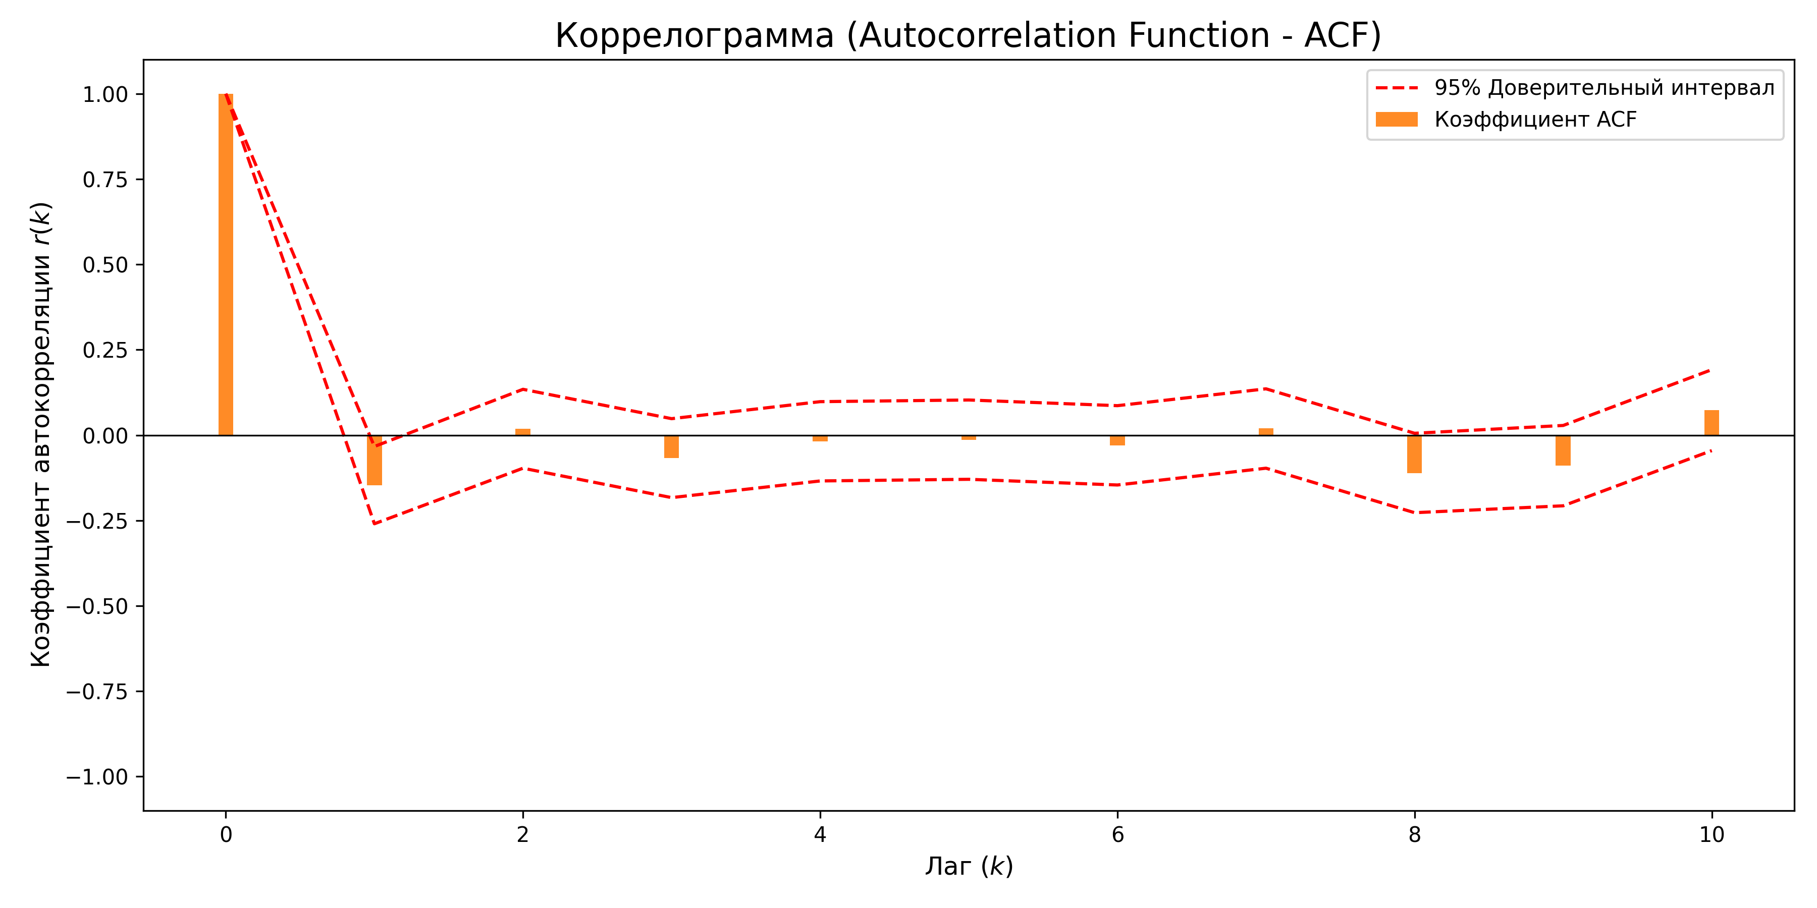
Коэффициент автокорреляции интервалов от 1 до 10 приближены к нулю, следовательно, можно сказать, что выборка случайна.

# Расчет коэффициента корреляции Пирсона
# np.corrcoef возвращает матрицу корреляции. Нас интересует элемент [0, 1]
# (корреляция между первой и второй последовательностями).
correlation_matrix = np.corrcoef(data_original, data_generated)
correlation_coefficient = correlation_matrix[0, 1]

$$r=\frac{\sum_{i = 1}^{n}{(x_{i}-\underline{x})(y_{i}-\underline{y})}}{\sqrt{\sum_{i = 1}^{n}{{(x_{i}-\underline{x})}^{2}}×\sum_{i = 1}^{n}{{(y_{i}-\underline{y})}^{2}}}}=0.0384$$
Коэффициент корреляции Пирсона (r): 0.0384
Корреляция отсутствует (или крайне слабая). Последовательности, по сути, независимы.
Вывод из 7 этапа: Сравнение гистограммы распределения частот исходной числовой последовательности и плотности распределения закона Эрланга показало, что действительно исходная ЧП соотносится с аппроксимирующим законом Эрланга. Сравнение числовых характеристик исходной и сгенерированной ЧП показало явное сходство характеристик.

Выводы
В рамках лабораторной работы была дана числовая последовательность, для которой определено математическое ожидание, дисперсия и другие параметры. Проанализирована гистограмма, по которой не было выявлено возрастания, убывания или периодичности последовательности. Исследуемую последовательность можно назвать случайной исходя из автокорреляционного анализа. Вычислены параметры аппроксимирующего закона и по ним сгенерирована новая последовательность. Коэффициент автокорреляции первой и второй последовательности варьируется около нуля, исходя из этого можно сделать вывод о том, что выборка случайна. Математическое ожидание и дисперсия отличаются, но отличие не выходит за пределы доверительных интервалов.

